Actividades Sugeridas
OBJETIVOS DE APRENDIZAJE OA_7-OA_9-OA_18 | DESCRIPCIÓN DE LA ACTIVIDAD
Distinguir recursos naturales renovables y no renovables, reconocer el carácter limitado de los recursos naturales y la necesidad de cuidarlos, e identificar recursos presentes en objetos y bienes cotidianos.  Reconocer y ubicar los principales recursos naturales de América, considerando su distribución geográfica y su uso y reconociendo la importancia de cuidarlos en el marco de un desarrollo sostenible.  Opinar y argumentar con fundamentos sobre temas de la asignatura u otros.  TRABAJO CON FUENTES Obtener información a partir de diversas fuentes. (OA f)  PENSAMIENTO CRÍTICO Formular y responder preguntas con relación al entorno geográfico. (OA g) Formular opiniones fundamentadas. (OA h) | Distinción de recursos naturales renovables y no renovables, e identificación en objetos de uso cotidiano  3.  Completan una tabla como la siguiente, señalando frente a cada elemento si se trata de un recurso renovable o de un recurso no renovable, y dando ejemplos de productos o bienes que se elaboran a partir de ellos y de las necesidades que permiten satisfacer a los seres humanos.  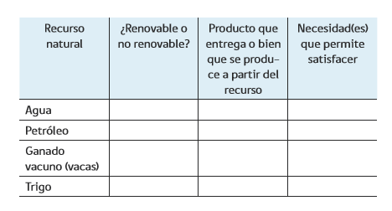  Finalmente, los estudiantes investigan en torno a la pregunta: ¿por qué debemos cuidar nuestros recursos naturales? Escriben de forma completa sus conclusiones en sus cuadernos

